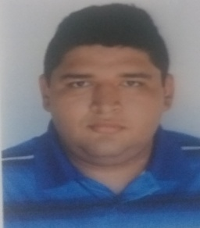

Wagner Alexandro Valdez Pirir
Bachiller en computación con orientación en ciencias comerciales
18 Años, Escuintla Escuintlal-6ta calle 4-26-Col Sebastopol
wagnervaldez2016@gmail.com
31599465-51033940

Objetivo: Aplicar conocimientos básicos y teóricos aprendidos durante mi formación académica en el Bachiller con el fin de beneficiar a la organización y desarrollarme de forma académica y profesional

Formación:
Bachiller- Instituto Guillermo Álvarez Putzeys
2019-2020
Básico- Instituto En Ciencias Comerciales Simón Bergaño Y Villegas
2016-2018
Primaria- Escuela Oficial Rural Mixta Colonia Calvillo
2015-2012
Primaria- Escuela oficial Urbana Mixta Colonia Sebastopol
2010-2011

Conocicimientos Habilidades
Microsoft Word Trabajo En Equipo
Microsoft Excel Responsable
Microsoft Access Trabajo bien bajo presión
Microsoft Power Point Puntual
Microsoft Publisher Honrado
Visual Basic

Idiomas
Ingles B1- Principiante-Kid
Cursos
Tecnico Operativo en Sistemas Microsoft

Historial Laboral
Secretario de empresa de cobros- El Alfa y GYL
Diseño y programación de páginas web- Aprendizaje en Practicas
Editor de video y audio- Aprendizaje en prácticas

